Pomorze przednie potrzebuje mądrych głów z Polski
15 osób z Polski podpisało w Pasewalku umowy z niemieckimi firmami. We wrześniu rozpoczną naukę, by w przyszłości pracować jako pielęgniarki, logistycy i technicy usług gastronomicznych.

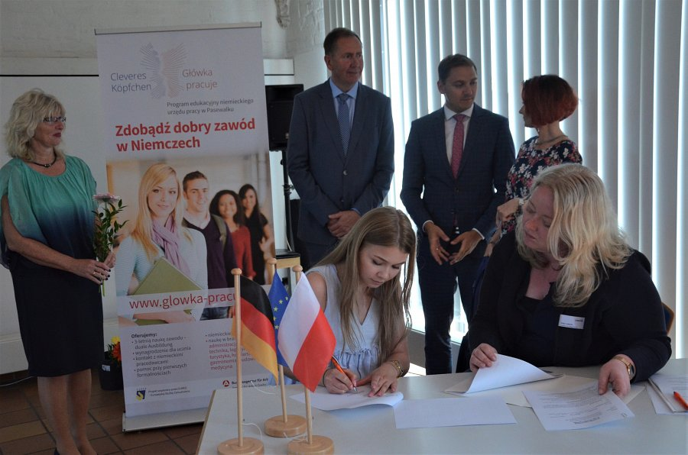

Kształcenie dualne, czyli połączenie szkolnej teorii oraz praktyki w firmie jest w Niemczech bardzo popularne. Ale w Meklemburgii - Pomorzu Przednim niż demograficzny sprawił, że na wiele ofert nauki brakuje chętnych. Dlatego firmy zgłaszają się do programu edukacyjnego „Główka pracuje-Cleveres Köpfchen” (dosłownie „mądra główka”) i oferują Polakom zdobycie zawodu w Niemczech.

Wykształcenie zawodowe. W Niemczech to powód do dumy
– Tak jak pływania trudno nauczyć się na sucho, tak i zawodu lepiej uczyć się w praktyce – mówił Heiko Miraß, dyrektor Urzędu Pracy z Greifswaldu. – Oferty nauki odpowiadają na potrzeby rynku, więc po 3 latach uczeń może łatwo znaleźć pracę. To ogromna zaleta tego systemu i pomysł na zwiększenie liczby specjalistów w przygranicznych firmach.

Patrick Dahlemann, parlamentarny sekretarz ds. Pomorza Przedniego wyraził nadzieję, że po nauce część uczniów zwiąże swoją przyszłość zawodową z Niemcami. – I odwrotnie, oczekuję, że liczba Niemców pracujących w Polsce będzie nadal rosła. Nasz niemiecko-polski region przygraniczny potrzebuje mądrych głów – dodał.

Największe wyzwanie – język
Na uroczystość podpisania umów zaproszono Karolinę Jurę, która kilka dni temu zdała ostatni egzamin zawodowy. Teraz jest wykwalifikowaną specjalistką ds. logistyki i w tej roli dzieliła się doświadczeniami z czasów szkolnych: – Gdy zaczęłam naukę wstydziłam się rozmawiać z innymi uczniami – mówiła. – To był błąd, bo każda taka rozmowa uczy i dodaje pewności siebie. Nauka w innym kraju to na pewno wyzwanie, ale dałam radę i wy też dacie – pokrzepiała świeżo upieczonych uczniów.

Uroczystość podpisania umów odbyła się po raz ósmy. Od 2011 program niemieckiego urzędu pracy „Główka pracuje-Cleveres Köpfchen” pomaga Polakom zdobyć zawód. Jak dotąd umowy o naukę i pracę z niemieckimi firmami podpisało 141 osób z Polski. W trakcie nauki uczniowie otrzymują co miesiąc wynagrodzenie i są włączeni do systemu ubezpieczeń społecznych.

